影像處理 作業四

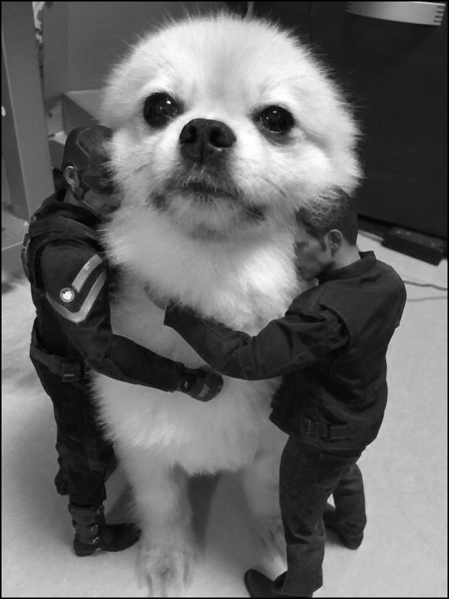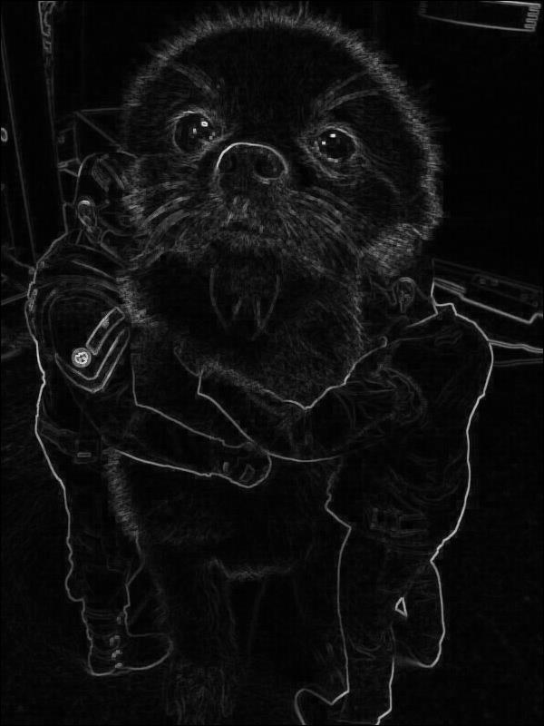學號:7107056119 姓名:蔡至朔

將圖片作

1. Morphological Smoothing
2. Morphological Gradient

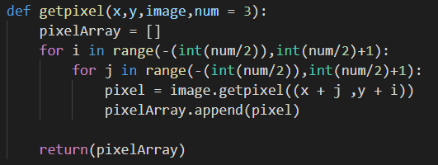

使用3*3的mask，寫一個獲取mask周圍像素值的函式

|  |  |  |
| --- | --- | --- |
| pixel[0] | pixel[1] | pixel[2] |
| pixel[3] | pixel[4] | pixel[5] |
| pixel[6] | pixel[7] | pixel[8] |

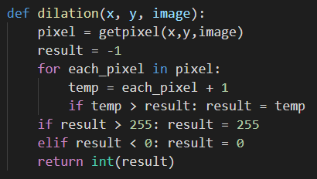

Dilation函式

每個像素四周加上 mask後取最大值

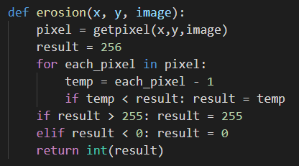

Erosion函式

每個像素四周減掉 mask後取最小值

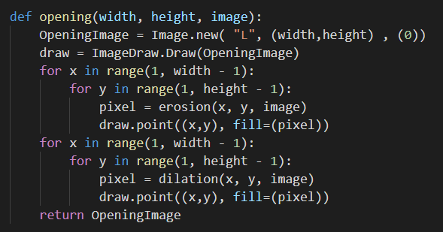

Opening

先做 Erosion再做 Dilation

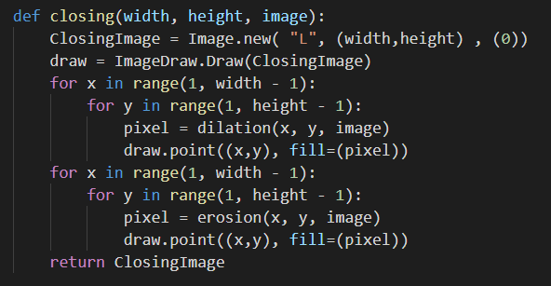

Closing

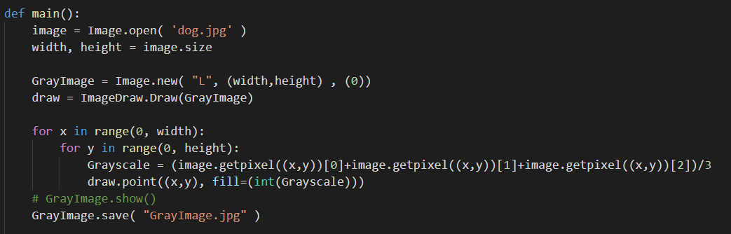先做 Dilation再做 Erosion

主程式

先將圖片讀入，並取得圖片寬高，這次作業使用灰階來製作，增加運算速度，將原圖的每個像素點RGB相加除於3，取得灰階圖片

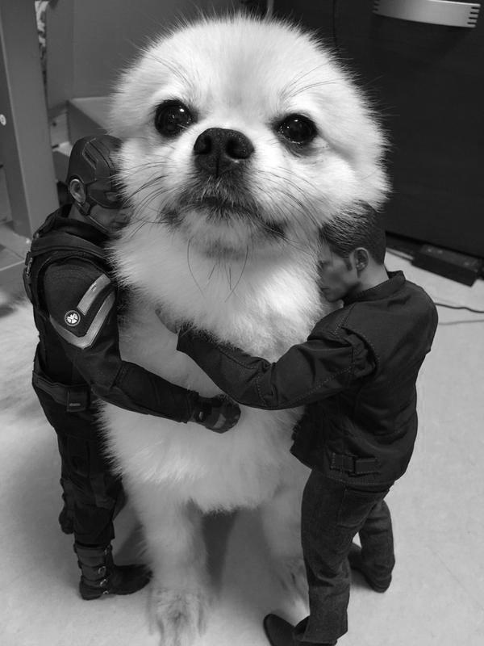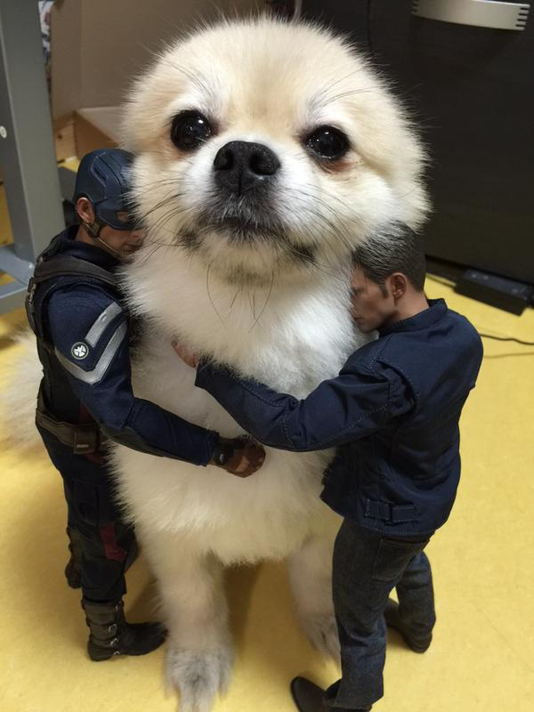

原圖 灰階

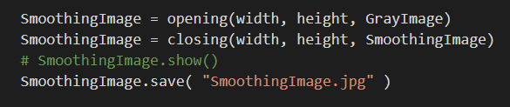

Morphological Smoothing

把灰階原圖做 opening再做 closing 就得到 smotothing 效果



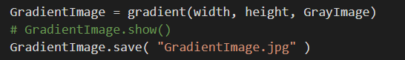

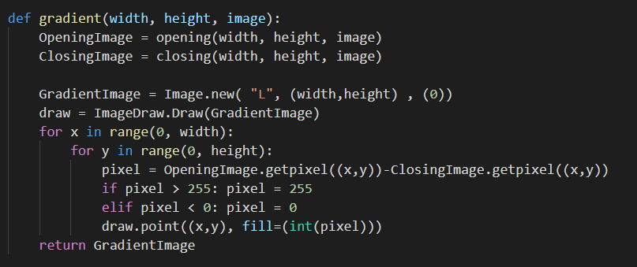

Morphological Gradient

取得灰階原圖的 opening和 closing ，opening減掉 closing就得到 Gradient



結論:

此次作業主要學習Gray-Scale Morphology的 Dilation 和 Erosion運用，簡單的步驟就能達到 Smoothing 和 Gradient的效果，了解到影像處理的精妙之處。